**LAPORAN PRAKTIKUM**

**PEMROGRAMAN BERORIENTASI OBJEK 7**



Nama : Ghifar Januar Abdillah

NPM : 4523210051

**Dosen : Adi Wahyu Pribadi**

**S1-Teknik Informatika**

**Fakultas Teknik Universitar Pancasila**

**2024**

# LATIHAN 1

Pada latihan 1 ini membuat file yang bernama **Luar.java** yang berfungsi untuk membuat program outer dan inner class, seperti pada contoh dibawah terdapat 2 class yang pertama **public class Luar** sebagai outer class kemudian terdapat **public class Dalam** sebagai inner class, dalam **public class Luar** terdapat **private String outerVariable = “Variable Luar”** yang berfungsi untuk membuat variable **outerVariable** yang berisikan nilai **“Variable Luar”**, variable **outerVariable** tersebut bersifat private yang dimana variable tersebut tidak dapat diakses secara luas. Kemudian dalam **public class Dalam** terdapat juga **String innerVariable = “Variable Dalam”** yang berfungsi untuk membuat variable **innerVariable** yang berisikan nilai **“Variable Dalam”**. Terdapat **public void bicara()** yang digunakan untuk memanggil dan menampilkan nilai variable.

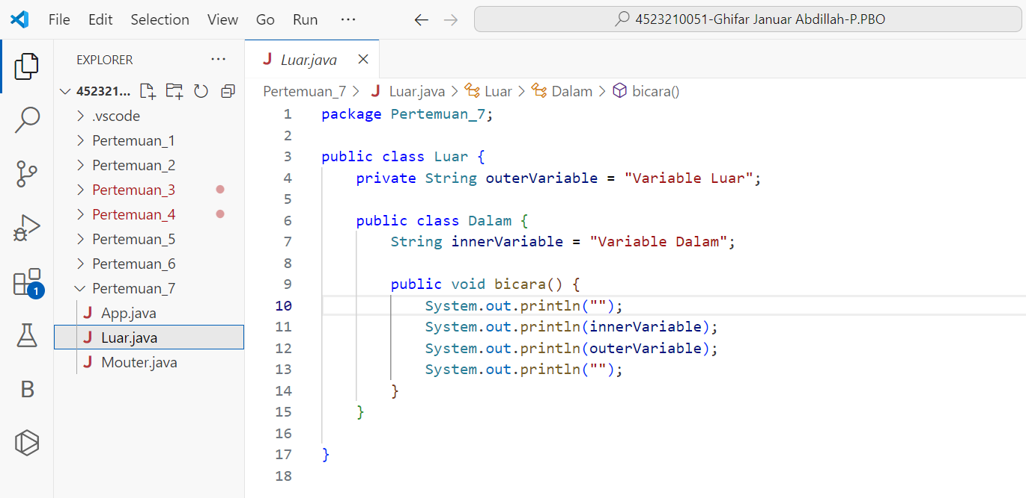

# LATIHAN 2

Pada latihan 2 membuat file **Mouter.java** yang fungsinya sama seperti latihan 1 yang dimana untuk membuat program inner dan outer class. Pada program latihan 2 ini yang menjadi outer class nya yaitu **public class Mouter**. Didalam class Mouter terdapat variable **g** yang berisikan rumus, rumus tersebut berfungsi untuk menampilkan math / hasil penjumlahan random. Kemudian terdapat **public void go(int x, final int y)** fungsi tersebut berfungsi untuk memanggil nilai variable. Kemudian yang menjadi class inner pada program ini yaitu **class Minner**. Dalam **class Minner** ini terdapat **public void method()** yang berfungsi untuk menampilkan dan memanggil nilai variable variable yang telah dibuat.

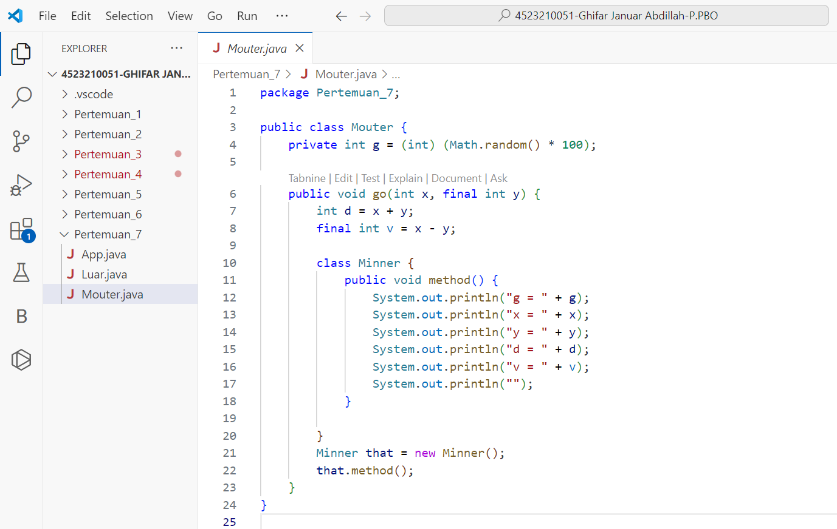

# APP & RUN APP

Terlihat pada hasil running pada latihan 1 dibawah terdapat output yaitu :

**Variable Dalam**

**Variable Luar**

Terdapat output tersebut dikarenakan pada saat fungsi **bicara()** dipanggil, dan didalam fungsi bicara terdapat **System.out.println(innerVariable)** dan **System.out.println(outerVariable)**, yang dimana **innerVariable** dan **outerVariable** yang sudah ada nilai pada penjelasan latihan 1 dipanggil maka akan terdapat outputan seperti pada gambar dibawah.

Pada hasil running latihan 2 dibawah terdapat output seperti :

g = 94

x = 48

y = 81

d = 129

v = -33

Terdapat output seperti itu dikarenaka pada saat fungsi **go((int)(Math.random()*100), (int)(Math.random()*100))** dipanggil maka akan tampil penjumlahan angka secara random.

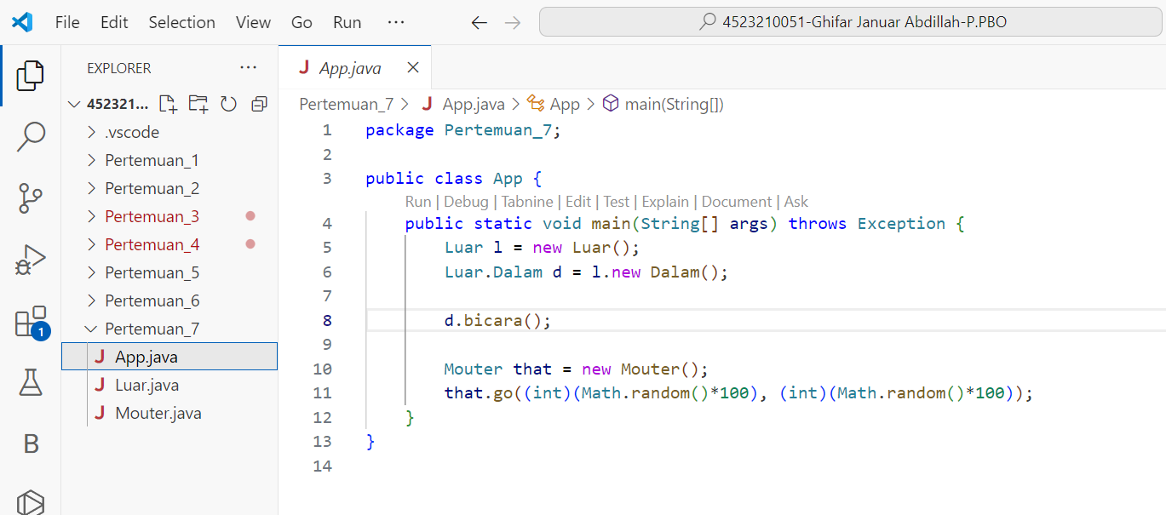

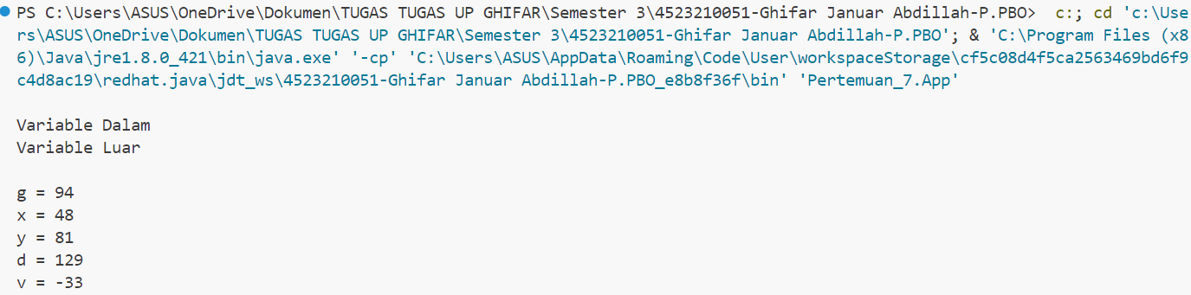

# LATIHAN 3

* Kelebihan

1. Inner class dapat mengakses anggota (variable dan metode) dari class luar secara langsung bahkan jika anggota bersifat private.
2. Menggunakan Inner class kode program menjadi lebih terorganisir yang dimana dapat memungkinkan pengelompokkan fungsionalitas yang terkait sehingga meningkatkan keterbacaan dan pemeliharaan kode program.
3. Inner class dapat membantu dalam menjaga enkapsulasi karena dapat menyembunyikan implementasi dari class luar.

* Kelemahan

1. Penggunaan Inner class dapat menambah kompleksitas pada kode program yang dimana kode program dapat sulit dipahami dan di-debug.
2. Dapat memperlambat eksekusi program.

# LATIHAN 4

